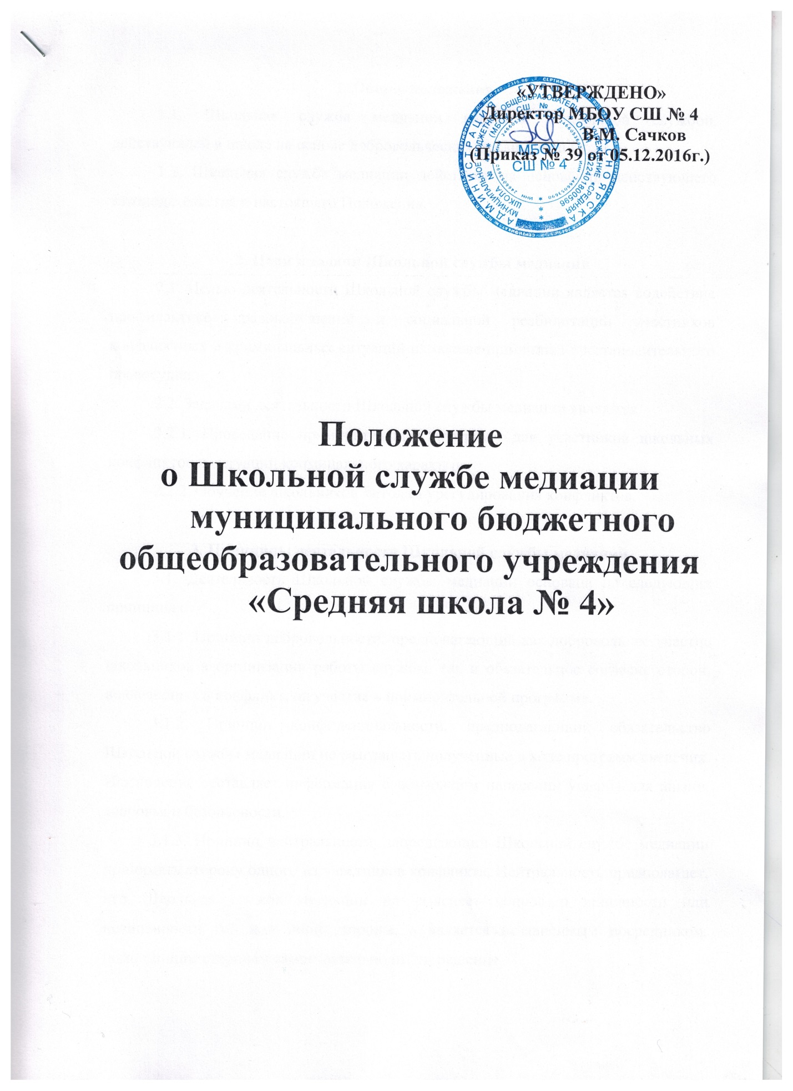

**1.**

**Общие положения**

1.1. Школьная служба медиации является социальной службой, действующей в школе на основе добровольческих усилий учащихся.

1.2. Школьная служба медиации действует на основании действующего законодательства и настоящего Положения.

**2. Цели и задачи Школьной службы медиации**

2.1. Целью деятельности Школьной службы медиации является содействие профилактике правонарушений и социальной реабилитации участников конфликтных и криминальных ситуаций на основе принципов восстановительного правосудия.

2.2. Задачами деятельности Школьной службы медиации являются:

2.2.1. Проведение примирительных программ для участников школьных конфликтов и ситуаций криминального характера.

2.2.2. Обучение школьников методам урегулирования конфликтов.

**3. Принципы деятельности Школьной службы медиации**

3.1. Деятельность Школьной службы медиации основана на следующих принципах:

3.1.1. Принцип добровольности, предполагающий как добровольное участие школьников в организации работы службы, так и обязательное согласие сторон, вовлеченных в конфликт, на участие в примирительной программе.

3.1.2. Принцип конфиденциальности, предполагающий обязательство Школьной службы медиации не разглашать полученные в ходе программ сведения. Исключение составляет информация о возможном нанесении ущерба для жизни, здоровья и безопасности.

3.1.3. Принцип нейтральности, запрещающий Школьной службе медиации принимать сторону одного из участников конфликта. Нейтральность предполагает, что Школьная служба медиации не выясняет вопрос о виновности или невиновности той или иной стороны, а является независимым посредником, помогающим сторонам самостоятельно найти решение.

**4. Порядок формирования Школьной службы медиации**

4.1. В состав Школьной службы медиации входят социальный педагог, педагог-психолог, школьники 9-11 классов, прошедшие обучение проведению примирительных программ.

4.2. Руководителем службы назначается социальный педагог, педагог-психолог или иной педагогический работник школы, на которого возлагаются обязанности по руководству Школьной службой медиации приказом директора школы.

4.3. Вопросы членства в службе медиации, требований к школьникам, входящим в состав службы, и иные вопросы, не регламентированные настоящим Положением, могут определяться Уставом, принимаемым службой медиации самостоятельно.

**5. Порядок работы Школьной службы медиации**

5.1.Школьная служба медиации получает информацию о случаях конфликтного или криминального характера от педагогов, учащихся, администрации школы, членов Школьной службы медиации.

5.2. Школьная служба медиации принимает решение о возможности или невозможности примирительной программы в каждом конкретном случае самостоятельно. При необходимости о принятом решении информируются должностные лица школы.

5.3. Примирительная программа начинается в случае согласия конфликтующих сторон на участие в данной программе. Если действия одной или обеих сторон могут быть квалифицированы как правонарушение для проведения программы также необходимо согласие родителей.

5.4. В случае если примирительная программа планируется на этапе дознания или следствия, то об ее проведении ставится в известность администрация школы и при необходимости производится согласование с соответствующими органами внутренних дел.

5.5. Переговоры с родителями и должностными лицами проводит руководитель службы медиации.

5.6. В случае, если конфликтующие стороны не достигли возраста 10 лет, примирительная программа проводится с согласия классного руководителя.

5.7. Примирительная программа не может проводиться по фактам правонарушений, связанных с употреблением наркотиков и крайними проявлениями жестокости.

5.8. Школьная служба медиации самостоятельно определяет сроки и этапы проведения программы в каждом отдельном случае.

5.9. В случае если в ходе примирительной программы конфликтующие стороны пришли к соглашению, достигнутые результаты фиксируются в примирительном договоре.

5.10. При необходимости Школьная служба медиации передает копию примирительного договора администрации школы.

5.11. Школьная служба медиации осуществляет контроль над выполнением обязательств, взятых на себя сторонами в примирительном договоре, но не несет ответственность за их выполнение. При возникновении проблем в выполнении обязательств Школьная служба медиации помогает сторонам осознать причины трудностей и пути их преодоления.

5.12. При необходимости Школьная служба медиации содействует в предоставлении участникам примирительной программы доступа к услугам по социальной реабилитации.

**6. Организация деятельности Школьной службы медиации**

6.1. Школьной службе медиации по согласованию с администрацией школы предоставляется помещение для сборов и проведения примирительных программ, а также возможность использовать иные ресурсы школы - такие, как оборудование, оргтехника, средства информации и другие.

6.2. Должностные лица школы оказывают Школьной службе медиации содействие в распространении информации о деятельности службы среди педагогов и школьников.

6.3. Школьная служба медиации имеет право пользоваться услугами социального педагога и других специалистов школы.

6.4. Администрация школы содействует Школьной службе медиации в организации взаимодействия с социальными службами и другими организациями.

6.5. В случае если примирительная программа проводилась по факту, по которому возбуждено уголовное дело, администрация школы может ходатайствовать о приобщении к материалам дела примирительного договора, а также иных документов в качестве материалов, характеризующих личность обвиняемого, подтверждающих добровольное возмещение имущественного ущерба и иные действия, направленные на заглаживание вреда, причиненного потерпевшему.

**7. Заключительные положения**

7.1. Настоящее Положение вступает в силу с момента утверждения.

7.2. Изменения в настоящее Положение вносятся директором школы по предложению Школьной службы медиации или органов школьного самоуправления.

**Функциональные обязанности руководителя и членов**

**Школьной службы медиации**

Руководитель:

- осуществляет общее руководство деятельности Школьной службы медиации;

- проектирует работу Школьной службы медиации;

- осуществляет взаимодействие с администрацией школы, органами внутренних дел и другими службами;

- отвечает за качество и эффективную деятельность службы;

- анализирует работу Школьной службы медиации.

Члены ШСМ:

- проводят предварительные встречи с конфликтующими сторонами;

- проводят примирительную встречу;

- ведут записи об итогах встреч.